ŠAKIŲ RAJONO SAVIVALDYBĖS ADMINISTRACIJOS ŠVIETIMO IR SPORTO SKYRIUS
Kodas 188772814, Bažnyčios g.4, LT-71120 Šakiai, tel.8 345 60762, faks. 8 345 60762, el. paštas svietim.sakiai@is.lt

2016 02 29

ŠAKIŲ RAJONO MOKSLEIVIŲ BADMINTONO VARŽYBOS

Data: 2016 02 23
Vieta: Šakių rajono Jaunimo kūrybos ir sporto centras
Organizatorius: Šakių JKSC
Varžybų vyr. teisėjas: V. Bagdanavičius, Šakių „Žiburio“ gimnazijos vyr. kūno kultūros mokytojas
Dalyviai: bendrojo ugdymo mokyklų berniukų ir mergaičių komandos. Dalyvių amžius ir komandų skaičius neribojamas. Maksimali komandos sudėtis – 3 mokiniai berniukų ir mergaičių komandose. Komanda gali būti ir nepilnos sudėties (bent vienas dalyvis). Mergaičių ir berniukų komandos gali būti skirtingų mokyklų, bet ne kelių mokyklų rinktinė
Apdovanojimai: mokyklų komandos, užėmusios 1-as vietas, apdovanojamos taurėmis, o prizines vietas užėmusių komandų nariai – medaliais.
Rajoną finalinėse varžybose atstovaus: Šakių „Žiburio“ gimnazija – 2016 02 28, Bastilijos sporto kompleksas, Gaurės g. 27, Tauragė.

VARŽYBŲ REZULTATAI

VYRŲ DVEJETAI

Eil.Nr. | KOMANDA | 1 | 2 | 3 | 4 | 5 | TAŠKAI | VIETA
1. | Šakių “Žiburio” gimnazija |  | 2:0  1 | 2:0  1 | 2:0  1 | 2:0  1 | 4 | I
2. | Lukšių Vinco Grybo gimnazija | 0:2  0 |  | 2:0  1 | 2:0  1 | 2:0  1 | 3 | II
3. | Sintautų pagrindinė mokykla | 0:2  0 | 0:2  0 |  | 2:0  1 | 2:0  1 | 2 | III
4. | Sintautų pagrindinė mokykla | 0:2  0 | 0:2  0 | 0:2  0 |  | 2:1  1 | 1 | IV
5. | Sintautų pagrindinė mokykla | 0:2  0 | 0:2  0 | 0:2  0 | 1:2  0 |  | 0 | V

MERGINŲ VIENETAI

Eil.Nr. | KOMANDA | 1 | 2 | 3 | 4 | 5 | TAŠKAI | VIETA
1. | Šakių “Žiburio” gimnazija |  | 2:0  1 | 2:0  1 | 2:0  1 | 2:0  1 | 4 | I
2. | Lukšių Vinco Grybo gimnazija | 0:2  0 |  | 0:2  0 | 2:0  1 | 2:0  1 | 2 | III
3. | Šakių “Žiburio” gimnazija | 0:2  0 | 2:0  1 |  | 2:0  1 | 2:0  1 | 3 | II
4. | Šakių Varpo mokykla | 0:2  0 | 0:2  0 | 0:2  0 |  | 2:0  1 | 1 | IV
5. | Šakių Varpo mokykla | 0:2  0 | 0:2  0 | 0:2  0 | 0:2  0 |  | 0 | V

MERGINŲ DVEJETAI

Eil.Nr. | KOMANDA | 1 | 2 | TAŠKAI | VIETA
1. | Šakių “Žiburio” gimnazija |  | 2:0  1 | 1 | I
2. | Šakių Varpo mokykla | 0:2  0 |  | 0 | II

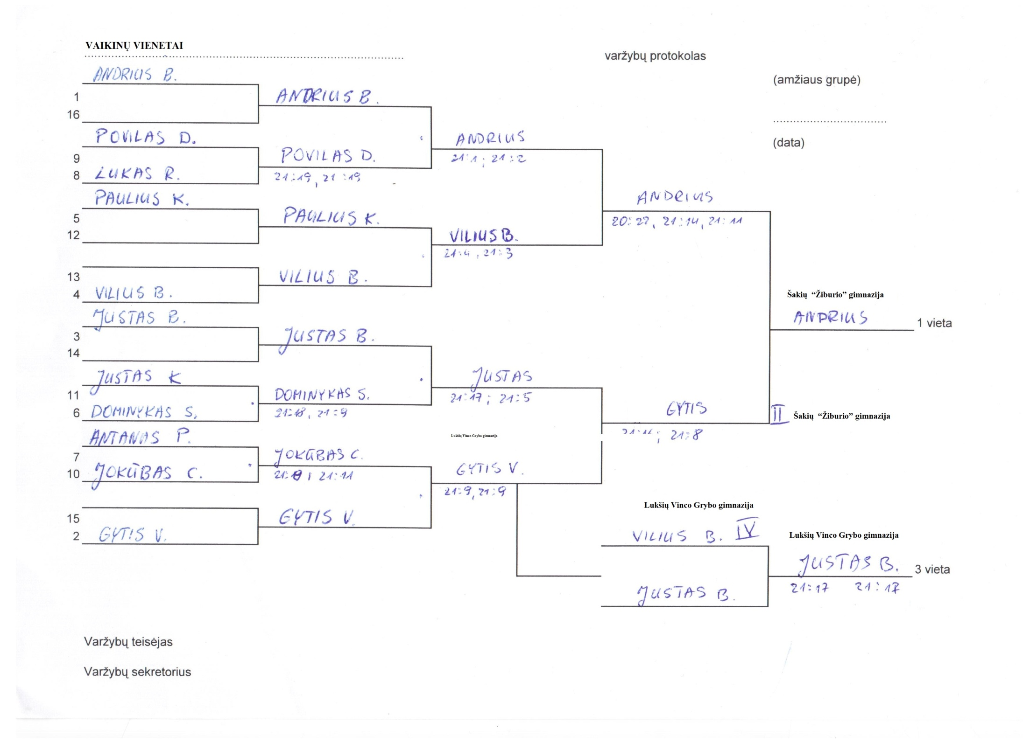

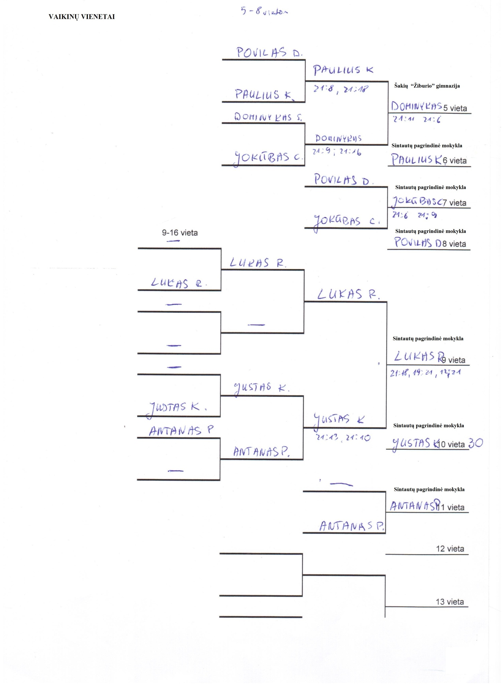

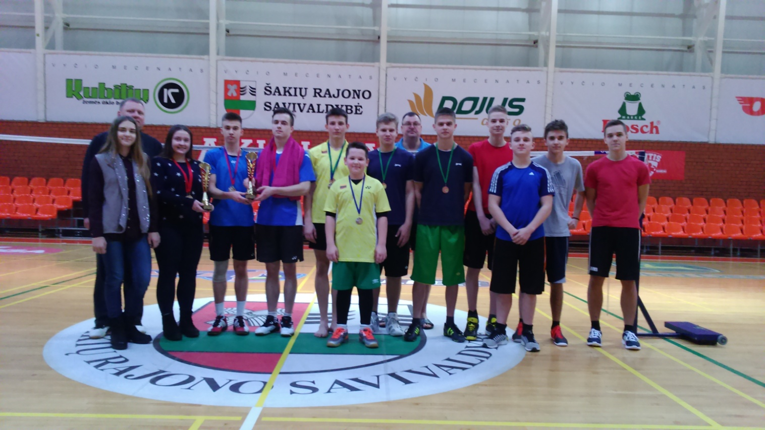

Vyr. teisėjas: V. Bagdanavičius

